Veredeling Dahlia Selectie opdracht

Leren selecteren
We gaan kleine Dahlia’s die op Dahlietta’s lijken zaaien en daar een lijn van 5 kleuren in maken
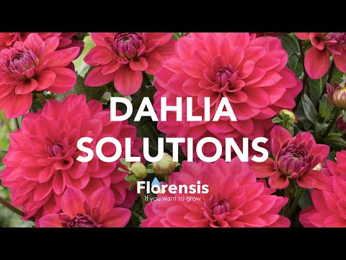
Klik op de afbeelding voor de video
Zie hier de link naar Florensis Dahlia-Solutions: Dahlia
We willen 1 lijn maken van 5 kleuren:
Schrijf op de volgende pagina welke eigenschappen we willen.
Wensen aan het product:

Plantonderdeel  (Bloem/blad/stengel) | Gewenste vorm/kleur/vorm/etc

